АВР 2 ввода на общую шину
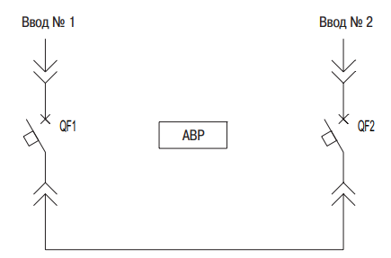
QF1 – выключатель основного ввода, QF2 – выключатель резервного ввода
Таблица входных сигналов:
Вход | Назначение | Примечание
DI1 | KV1 | 0 – нет напряжения, 1 – есть
DI2 | QF1.1 | 0 – разомкнут, 1 – замкнут
DI3 | KV2 | 0 – нет напряжения, 1 – есть
DI4 | QF2.1 | 0 – разомкнут, 1 – замкнут
DI5 | Режим | 0 – ручной, 1 – авто
Таблица выходных сигналов:
Выход | Назначение | Примечание
DO1 | Включение QF1 | Импульсные команды
DO2 | Выключение QF1 | Импульсные команды
DO3 | Включение QF2 | Импульсные команды
DO4 | Выключение QF2 | Импульсные команды
Алгоритм работы
- Нарушение питания на основном вводе.
При нарушении питания на основном вводе произойдет размыкание контактов реле KV1. После выдержки времени T1 выдается команда на отключение автоматического выключателя QF1. Получив сигнал об отключенном состоянии выключателя АВР выдает команду на включение автоматического выключателя QF2.
Запуск АВР осуществляется при наличии следующих условий:
- Отключенное положение QF1.
- Наличие напряжение на KV2.
- Переключатель выбора режима в положении «Авто».
Если уровень напряжения на основном вводе восстановится за время меньшее T1, то сигнал на отключение QF1 (DO2) не выдается.
- Восстановление питания на основном вводе.
При восстановлении питания на основном вводе, после выдержки времени T2, АВР выдает команду на отключение автоматического выключателя QF2 и включение QF1.
- Блокировка работы АВР
Пуск АВР блокируется, если выбран режим «Ручной».
При нарушении питания на резервном вводе АВР не сработает. Основной ввод является приоритетным.

